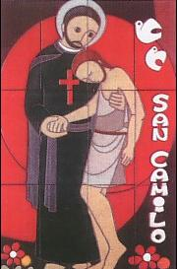

BOLETIN DE LA PAS†ORAL DE LA SALUD
SAN CAMILO
Nº 83

BOLIVIA

Noviembre 2013

A d v i e n t o
espera con hambre de un redentor

¿Qué es el adviento?
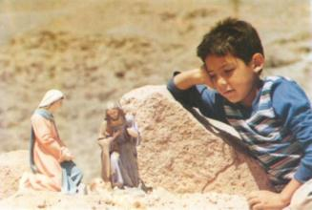
La palabra adviento proviene del latín adventus, que significa: llegada.
Adviento es el tiempo litúrgico de la Iglesia con una doble finalidad:
- Preparación a la segunda venida del Señor, revelando su verdadera identidad: Hijo de Dios.
- Preparación a la navidad que, junto con la epifanía, celebra la encarnación y manifestación del Señor en la historia humana, haciéndola historia de salvación.

La Iglesia, al celebrar el adviento unido a la navidad, es consciente de cumplir a la vez la espera del antiguo Israel en la expectativa mesiánica y su propia espera de la consumación de la filiación divina comunicada por Cristo en su venida histórica (Rm 8,19; 1 Jn 3,2).
Con el adviento se inicia el año litúrgico.

¿Cuándo comienza y concluye el adviento?
El adviento comienza con las primeras vísperas (oración del atardecer) del domingo 30 de noviembre o el más próximo a ese día.
Concluye antes de las primeras vísperas de navidad.
Se celebra con cuatro domingos.

¿Cuántas partes tiene la liturgia del adviento?
Tiene dos partes, en las que se presenta como el tiempo de la esperanza gozosa ante el Señor Jesús que llega.
La primera parte de la liturgia del adviento alcanza hasta el 16 de diciembre. Sus miras están puestas en la segunda venida del Señor al final de los tiempos (la parusía). Es el adviento escatológico.
La segunda parte, a partir del día 17 de diciembre hasta el 24, tiene como finalidad prepararnos para la primera venida del Señor Jesús (la navidad). Es el adviento natalicio.

¿Quiénes son los personajes más destacables en la liturgia del adviento?
En este tiempo litúrgico destacan de modo característico tres figuras bíblicas:
  - El profeta Isaías
  - Juan Bautista, el precursor
  - La santísima Virgen María

¿Cuál es el gran grito del adviento?
Mira, envío mi mensajero delante de ti, el que ha de preparar tu camino. Voz del que clama en el desierto. Preparen el camino del Señor, enderecen sus sendas (Mt 1, 2-3). Así gritaba Juan el Bautista.
Este es el gran grito de adviento: preparen el camino a nuestro Dios, que viene a nosotros.
Si alguien está en tinieblas y en sombras de muerte como hijo pródigo, si alguien perdió la amistad con Dios, si alguien se salió del camino de la salvación, ahora es el tiempo de volver a Dios, preparando un lugar bien dispuesto y ordenado dentro de sí.
Es el tiempo de dejar a Dios entrar y habitar en nuestros corazones y mentes.
Es el tiempo para escuchar su voz; orar y vivir en verdad y justicia.
Es el tiempo de dar hospitalidad a Dios que ha de guiar y salvar nuestra vida.

Las venidas de Cristo: noticia permanente y extraordinaria
Tres son, pues, las venidas de Cristo:
1ª. Hubo una venida histórica de Jesús que se realizó con su nacimiento en Belén de Judá. Ahí culminó la larga espera del adviento precristiano, pues se cumplieron entonces las profecías y esperanzas mesiánicas del pueblo del Antiguo Testamento. Y ahí se inauguró también la plenitud de los tiempos de la salvación de Dios desde dentro de nuestra historia.
2ª. Habrá una segunda venida, gloriosa y definitiva, que fundamenta la vigilancia del cristiano y la esperanza de la Iglesia, pueblo de Dios en marcha hacia la consumación final.
3ª. Finalmente, el tiempo intermedio entre esas dos venidas es el lugar de las constantes venidas de Dios al compás de la historia humana.
Cristo vino ayer, es verdad. Pero la afirmación más importante es que Cristo viene hoy y vendrá mañana. Y esta afirmación constituye una noticia permanente y extraordinaria.
Ante la venida del Hijo de hombre hay que estar en discernimiento, en vela, preparados.

¿Cómo surge el adviento?
El adviento surgió en las liturgias de las Galias y de España, en el siglo IV. Estas regiones parecen haber sentido la necesidad de una preparación ascética a la fiesta de epifanía.
En un sermón medieval de adviento del abad Bernón de Reichenau (+1048) acerca de la venida del Señor cita un texto atribuido a san Hilario de Poitiers (+ 367) en el que el santo invita a los fieles a prepararse al adviento del Señor con tres semanas de prácticas ascéticas y penitenciales, tiempo que comenzaba el 17 de diciembre y terminaba el 6 de enero, fiesta de la epifanía en que la Iglesia gala celebraba el adventus del Señor; tiempo también de preparación catecumenal hacia el bautismo. Esta disciplina venía desarrollándose en las Galias a lo largo del siglo V, pues vemos a san Perpetuo de Tours (+ 490) instituir un ayuno de tres días por semana.
Ese ayuno tomará cuerpo. Comenzaba con la fiesta de san Martín. La fecha de conclusión de este periodo de ayuno no era la navidad sino la fiesta más antigua, la epifanía; si entre la fiesta de san Martín y la epifanía, se cuentan, según el modelo oriental, sólo los días de ayuno propiamente dichos, y se excluye, por consiguiente, en estas ocho semanas, aparte de los domingos también los sábados que en Oriente no conocen el ayuno, en este caso resultan, entre el 11 de noviembre y el 6 de enero, cuarenta días de ayuno (Quadragesima Sancti Martini).
En España, tenemos una noticia registrada en el canon 4 del 1º concilio de Zaragoza (hacia el 380) en el que se habla de tres semanas de preparación a la epifanía (desde el 17 de diciembre al 6 de enero), con tono bautismal, pues el bautismo se celebraba entonces en España en la fiesta de la Epifanía: “Que ninguno falte a la Iglesia en las tres semanas que preceden a la epifanía”.
También los sermones de penitencia de los misioneros irlandeses que anunciaban la venida de Cristo sobre todo como juez de la consumación de los tiempos, conllevó la conformación del adviento –que está dedicado al que vuelve- como período de penitencia y ayuno. La liturgia se correspondía ampliamente con la de la cuaresma pascual. La venida de Cristo ocupaba el centro neurálgico, pero no en relación con la fiesta de navidad, la venida en su condición carnal, sino en relación con el regreso de Cristo como severo juez al final de los tiempos. Ello exigía penitencia y conversión.
A la plena configuración de la cuaresma de epifanía se contrapondría, en cambio, la rápida evolución de la fiesta de navidad desde la ciudad de Roma.
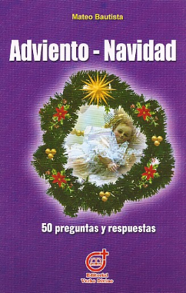
BOLIVIA
www.verbodivino-bo.com

La institución del adviento no aparece en Roma hasta mediados del siglo VI. Los primeros testimonios los encontramos en los libros litúrgicos, concretamente en el Sacramentario Gelasiano. En una primera fase el adviento romano incluía seis domingos. Posteriormente, a partir de san Gregorio Magno, quedará reducido a cuatro. Y así ha llegado a nosotros. Así pues, originariamente el adviento romano aparece como una preparación a la fiesta de navidad.
Con la adopción de la liturgia romana en el reino franco se configuró una mezcolanza del adviento romano con la cuaresma gala de adviento. Desde allí, esta forma mixta retornó, bajo influencia alemana a Roma para convertirse en la norma de toda la cristiandad occidental.
La omisión del Gloria y el Te Deum (desde el segundo milenio), así como las vestiduras de color morado, delatan el sentido penitencial de este tiempo.

¿Por qué se coloca el nacimiento?
El origen de esta buena costumbre cristiana de representar el nacimiento de Cristo es antiquísima, tanto en iconos, retablos, etc. Su finalidad es servir para la catequesis y, sobre todo, para contemplar el gran misterio del amor de Dios que se encarnó para nuestra salvación.
Al parecer, el primero en recrear un nacimiento vivo fue San Francisco de Asís (1181-1226). Y sucedió así. Dos semanas antes de la navidad de 1223, llamó Francisco a su amigo Juan Velita, señor de Greccio. Este hombre, que había renunciado al ejercicio de las armas, poseía una alta montaña tajada, agujerada de grutas y coronada por un bosquecillo. Al bienaventurado Francisco le pareció el lugar muy adecuado para la escenificación que meditaba.
Siendo esto una novedad, antes sometió su proyecto al juicio del papa Honorio III (1216-1227), quien gustosamente se lo aprobó.
Francisco expresó a Juan Velita: Desearía celebrar contigo la próxima fiesta del Salvador y conmemorar su nacimiento en Belén de manera que se me presentaran a lo vivo los dolores y molestias que desde la infancia sufrió para salvarnos. Por lo cual quería que en aquel lugar de la montaña acomodaras un pesebre de veras, con heno y que trajeras un asno y un buey como aquellos que acompañaron al niño Jesús.
Los lugareños con antorchas acudieron de todas partes. Francisco, diácono, en la eucaristía proclamó el evangelio y luego predicó al pueblo sobre el gran misterio de la encarnación. ¡Fue una noche inolvidable!

¿Qué simboliza el árbol de navidad?
El árbol de navidad aparece en el siglo XVI, en Alemania. Pero tiene sus antecedentes en las representaciones religiosas de la Edad Media, especialmente sobre el paraíso, con el árbol del bien y del mal. Tras las representaciones, estos árboles eran llevados a las casas.
El árbol verde de navidad evoca, pues, el árbol del paraíso. Entonces, Dios otorgó la vida a Adán y Eva. Ahora, es el nacimiento del segundo Adán, Jesucristo, simbolizado con el árbol de la autentica vida.
La estrella de Belén corona este árbol. Las luces evocan a Cristo, desde su nacimiento, irradia su luz para todos los hombres.
En el siglo XV nació la costumbre de añadir pequeñas obleas como alusión a la Eucaristía.
Colocar regalos en las ramas del árbol, o a sus pies, representa los dones, frutos y gracias de salvación que nos trae el redentor.
El árbol de navidad evoca el árbol de la cruz donde se consumió nuestra salvación. También hace alusión al árbol de la vida eterna, según el Apocalipsis: Dichosos los que laven sus vestiduras, así podrán disponer del árbol de la vida (22,14).

¿Qué es la corona de adviento?
Más que un motivo litúrgico es un elemento pedagógico. Se trata de un soporte redondo o lineal, revestido de ramas vegetales verdes, sobre el que se colocan cuatro velas. El conjunto se sitúa cerca del altar o del ambón.
Las velas de la corona se van encendiendo gradualmente en las cuatro semanas de adviento. En navidad se suele añadir una quinta vela más grande y de color blanco hasta el final de este tiempo litúrgico.
¿Cuál es el mensaje cristiano de la corona de adviento? Lo encontramos en sus símbolos:
- La luz de las velas: nos llega el Salvador, luz de los pueblos.
- El verde de las ramas: la vida y la esperanza que nos trae el Señor.
- La forma redonda: la corona del Señor, rey que viene.
¿Se puede tener la corona de adviento en casa? Sería muy bueno tenerla en casa. Así la fe en la espera de Cristo, como nuestra luz y nuestra vida, afianzará nuestros lazos de familia y nos hará sentir más Iglesia doméstica.

¿Qué son las posadas?
Es la escenificación del peregrinar de José y María embarazada, pidiendo posada en Belén. Es una alta expresión de la actitud hospitalaria. Y es que el Niño Dios ha derramado sobre la tierra el don del amor y nos pide calor humano, cordialidad, compasión, solidaridad y hospitalidad.
La posada es la casa donde ese día va a tener lugar la celebración.
La comunidad saluda a la familia que acoge la posada en su casa. Se desea que esta familia abra sus puertas al Señor y que Él la bendiga.
Se ora con textos bíblicos y se entonan cantos religiosos y villancicos. Al final, se agradece a la familia de la posada y se concluye con una oración y bendición.
Te pedimos, Señor, que la celebración del nacimiento de tu Hijo y Señor nuestro Jesucristo, nos haga escuchar tu Palabra, nos una más a tu Iglesia y nos cambie el corazón. Que tú, Señor Jesús, puedas nacer en todos y cada uno de nosotros. Por nuestro Señor Jesucristo, tu Hijo, que vive y reina contigo en unidad del Espíritu Santo y es Dios por los siglos de los siglos. Amén.

¿Cuál es la espiritualidad del adviento?
Con la liturgia del adviento la comunidad cristiana está llamada a vivir determinadas actitudes espirituales esenciales:
- la vigilante y gozosa espera
- la esperanza
- la conversión
La Iglesia, viviendo esta espera en actitud vigilante, clama: Maranatha: Ven, Señor Jesús (Ap 22,17.20).
El adviento celebra al Dios esperanza (Rm 15,13) y vive la gozosa esperanza (Rm 8, 24-25).
Entrando en la historia, Dios interpela al hombre. La venida de Dios en Cristo exige conversión continua, y despertar del sueño (Rm 13,11-14). A través de la predicación de Bautista estamos llamados a preparar los caminos del Señor, a acoger a Dios que viene, convertidos de mente y corazón en el espíritu de las bienaventuranzas.
Si Cristo vino, fue sobre todo para que el hombre supiera cuánto lo ama Dios y lo aprendiera para encenderse más en el amor de quien lo amó antes, para amar al prójimo según la voluntad y el ejemplo de quien se hizo prójimo prefiriendo no a los que estaban cerca de Él, sino a los que vagaban lejos. Ponte como fin este amor, al que referirás todo lo que digas; cuenta todas las cosas de manera que la persona a la que hablas crea al escuchar, espere al creer y ame al esperar (San Agustín).

¿Qué tiene que ver san Nicolás con santa Claus y papa Noël en adviento?
San Nicolás se relaciona con este tiempo litúrgico porque su memoria se celebra el 6 de diciembre y por su carisma de servicio y hospitalidad.
De san Nicolás, obispo de Mira (Licia), en Asia Menor, en el siglo IV, tenemos muchas noticias, pero es difícil distinguir las pocas auténticas del gran número de leyendas tejidas alrededor de este popularísimo santo. Varios cientos de Iglesias en el mundo llevan su nombre.
Su veneración se difundió en Europa cuando sus presuntas reliquias fueron llevadas de Mira por 62 soldados bareses (Italia) y colocados con gran honor en la catedral de Bari, para evitar que fueran profanadas por los turcos. Era el 9 de mayo de 1087. Ya las reliquias habían sido precedidas por la fama de gran taumaturgo y por coloridas leyendas: La leyenda áurea.
San Nicolás tiene patrocinio sobre niños desprotegidos, pescadores, prestamistas y prostitutas. Su gran generosidad nos recuerda el gran mandamiento del amor de Jesús. Es protector de vidas amenazadas por la violencia, pobreza y explotación. Es patrono de Rusia y Grecia.
Su memoria se transformó en el personaje de Nicolaus (Alemania) y de papá Noël y Santa Claus (países anglosajones).
Mis queridos hijos:
Les estoy enviando a mi hijo para que tengan vida eterna y vida en abundancia.
No se hagan los ciegos ni los sordos.
Denle hospitalidad.
¡Salud y salvación!
Dios Padre

La Virgen María y adviento
El nombre de la Theotokos contiene toda la economía divina sobre este mundo (san Juan Damasceno, PG 94, 1029).
La memoria de la Madre de Dios está indisolublemente unida a la obra salvífica del Hijo. El Concilio Vaticano II declara:
En la celebración de este círculo anual de los misterios de Cristo, la santa Iglesia venera con amor especial a la bienaventurada Madre de Dios, la Virgen María, unida con lazo indisoluble a la obra salvífica de su Hijo. En ella la Iglesia admira y ensalza el fruto más espléndido de la redención y la contempla gozosamente como purísima imagen de lo que ella misma, toda entera, ansía y espera ser (SC 103).
En adviento resuenan las antiguas voces proféticas sobre la Virgen y el Mesías. La figura de María, la madre mesiánica, está proféticamente bosquejada en el Antiguo Testamento. María es el testigo silencioso del cumplimiento de las promesas. Es la encarnación ideal del Antiguo Israel que ha llegado a la plenitud de los tiempos.
- En los libros del Antiguo Testamento aparece ya proféticamente bosquejada la promesa de victoria sobre la serpiente hecha a los primeros padres (Gn 3,15). Por María nos llega el linaje de quien aplastará la cabeza al maligno (Gn 3,15; Ap 12).
- María es la nueva mujer, la nueva Eva, la primera redimida, abogada de Eva (san Ireneo), que restablece el sentido original de la historia de la salvación.
- María es la heredera de la fe de Israel en el Sinaí (Ex 19-24). El nosotros haremos todo lo que el Señor ha dicho (Ex 19,8; 24,3.7) es el Fiat del Antiguo Testamento.
- María es la Virgen que concebirá y dará a luz un hijo que se llamará Enmanuel (Is 7,14; Miq 5,2-3; Mt 1,22-23).
- María con su anunciación es la hija de Sión (Lc 1,26-38). Lucas aplicará a la Virgen las profecías de Zacarías (2,14-15; 9,9-10), Sofonías (3,14-17) y Joel (2,21-27) dirigidas a la hija de Sión.
- María es el arca y tabernáculo de la nueva alianza. Es la morada de la presencia de Dios (sekinah), que encarna a su Hijo. Su seno puro y virginal es el arca de la alianza. La visita de María a Isabel está modelada según el traslado del Arca de la Alianza desde Baalá de Judá a Jerusalén, por orden de David (2 Sm 6).
- María es la personificación de Jerusalén Si Jerusalén será madre de todas las gentes (Is 49,21; Sal 87), María es la nueva Eva que con su Sí y su maternidad junto a la cruz se constituirá madre de todos los pueblos (Jn 19,26).
- La Virgen de Nazaret es el tipo representativo del resto de Israel; es decir, de ese pueblo humilde y pobre que confía en el nombre del Señor (Sof 3,12-13).
- María es la memoria plena de Israel pues ella conservaba todas las cosas en su corazón y las meditaba (Lc 2,51).
Y además, María está indisoluble y activamente unida al cumplimiento del misterio de Cristo en la encarnación, en la pasión-muerte-resurrección, y en pentecostés (LG 55-59); es decir, a lo largo de la economía de la salvación de su Hijo (LG 66).
María es presencia y ejemplo. La ejemplaridad de María respecto a la Iglesia reside en el hecho de que ella es la Iglesia-esposa asociada a la obra salvífica de Cristo:
  - La llena de gracia, símbolo de una Iglesia que ha de ser santa.
  - La Virgen del Sí, la sierva del Señor, la discípula que escucha, acoge y pone en práctica la Palabra de Dios: Hija del Hijo (Dante, paraíso 30).
  - La Madre-Iglesia junto a la cruz.

Algunas sugerencias pastorales para adviento
El adviento es un tiempo litúrgico de preparación para ser vivido con fervor de vida y de iniciativas pastorales:
- Es conveniente hacer alguna celebración penitencial, pero adecuada al tema de la esperanza cristiana (la espera de la venida del Señor).
- Se puede meditar y orar con algunos textos de la liturgia de adviento (oraciones eucarísticas, prefacios, cantos, etc.). Este tipo de encuentros puede orientarse hacia los niños y jóvenes.
- Es muy oportuno un taller bíblico sobre los relatos de la Infancia de Jesús (Mt 1-2; Lc 1-2)
- La Iglesia en el adviento pone una especial mirada en la Virgen María, la Madre del Señor. El ejemplo de María es fundamental. Se debe destacar las actitudes de fe y esperanza de la llena de Gracia ante la llegada de su hijo el Enmanuel. La oración del Angelus en comunidad hará memoria y presencia del misterio encarnatorio de nuestro Dios. Se debería orar en comunidad: el rosario, las letanías a la Virgen, etc.
- Es muy necesario incorporar algunos símbolos a la vida de la comunidad. Por ejemplo, la corona de adviento (con sus cuatro velas, que simbolizan los cuatro domingos de adviento).
- La novena de navidad es muy oportuna celebrarla, utilizando los textos de las oraciones de la eucaristía para cada día de adviento.
- Se pueden integrar algunos elementos de la religiosidad popular de este tiempo, por ejemplo: la devoción al Niño Jesús y las posadas.

¡Preparemos el camino interior para el Señor y el pesebre interior al Niño-Dios!

GRACIAS, BENEDICTO
VIDEOCLIP en Youtube

Es un videoclip de agradecimiento al Papa Emerito Benedicto XVI. Es una iniciativa impulsada por Padre Mateo Bautista y el cantautor José Luis Melgar (Bolivia).
Se ha contado con la colaboración de 13 artistas de 10 países:
Carlos Seoane: Argentina
Luis Enrique Ascoy: Perú
Silvia Mariela: Paraguay
Quiko López: Puerto Rico
Juan José Alba: Perú-Francia
Claudia Arias y Azeneth: México
Nico Montero: España
Gersón Perez: Venezuela
Juan Pablo Alvarado: Ecuador
José Luis Melgar, Romina Roca, Kevin Morato: Bolivia

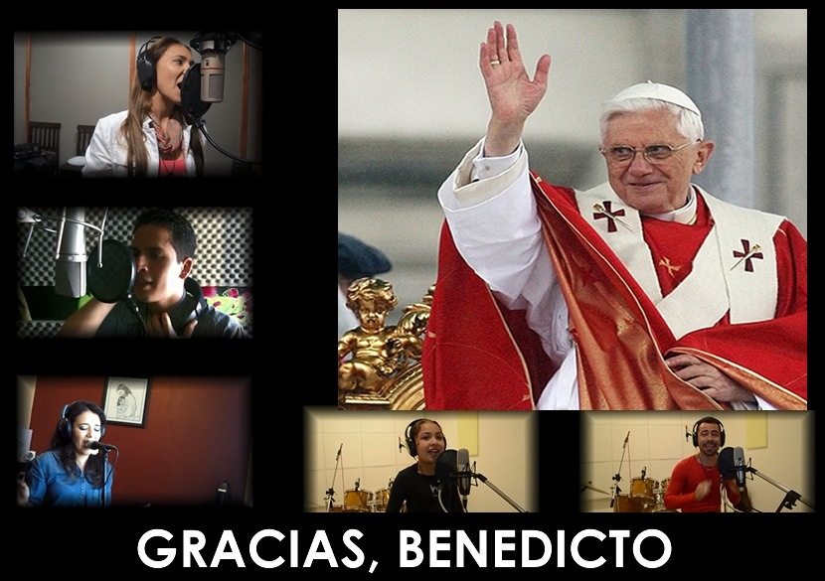
YOUTUBE: http://youtu.be/lSmSPJdoHMc
FACEBOOK: https://www.facebook.com/photo.php?v=10152105055314439

para leer

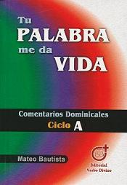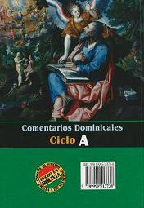

CONCIERTO SOLIDARIO PRO NUEVAS EMERGENCIAS
DEL HOSPITAL DEL NIÑO “DR. MARIO ORTIZ”

Se celebró el Festival: “CANTOS CRUCEÑOS DE SOLIDARIDAD”, el miércoles 23 de octubre, en Sonilum, para apoyar la construcción de las Nuevas Emergencias del Hospital del Niño “Dr. Mario Ortiz”, Santa Cruz de la Sierra, Bolivia.
Actuaron: Trío Oriental, Alenir Echeverría, Guísela Santa Cruz y Los Cambitas.
150 madrinas/padrinos se ocuparon de convocar a 12 asistentes por mesa. Agradecemos su generosidad.
La construcción de las Nuevas Emergencias es un proyecto de construcción de 1.386 m², por un valor de 800.000 $us.
Todo el aporte se viene consiguiendo gracias a las iniciativas de la solidaridad de los habitantes cruceños.
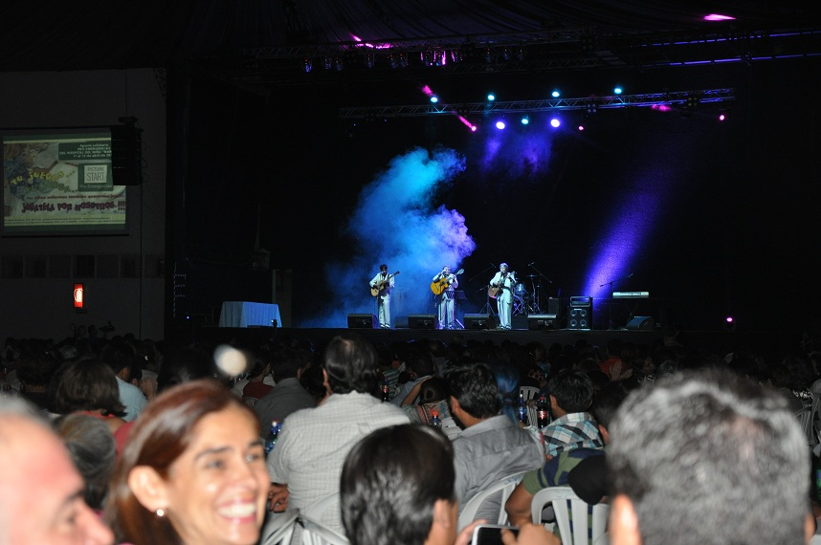
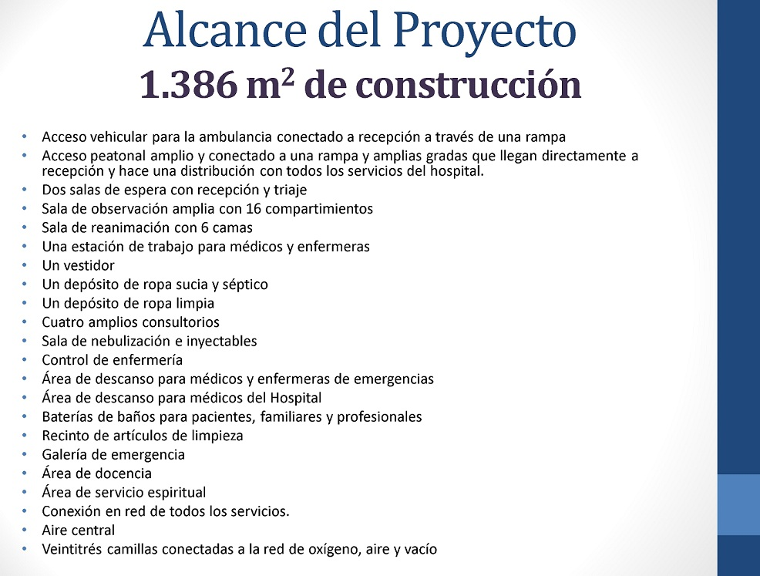

NAVIDAD-EPIFANIA SOLIDARIA
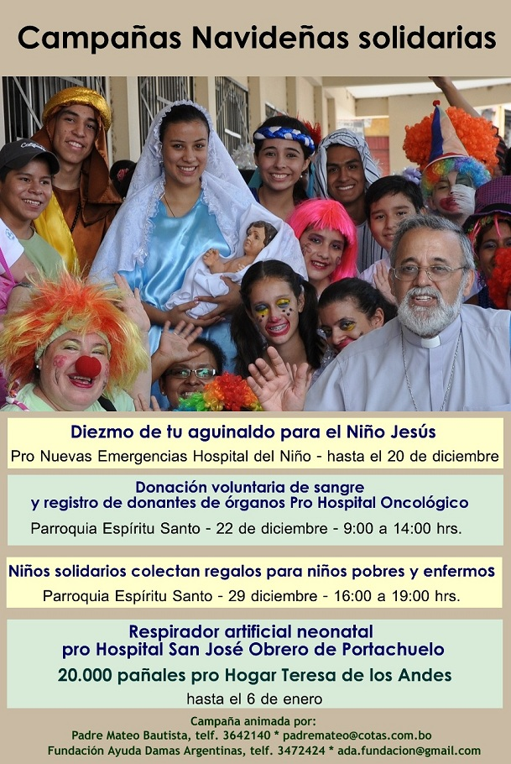
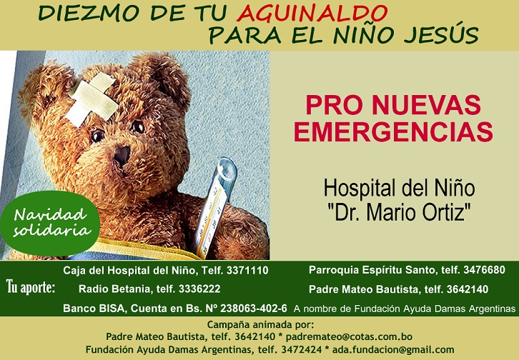
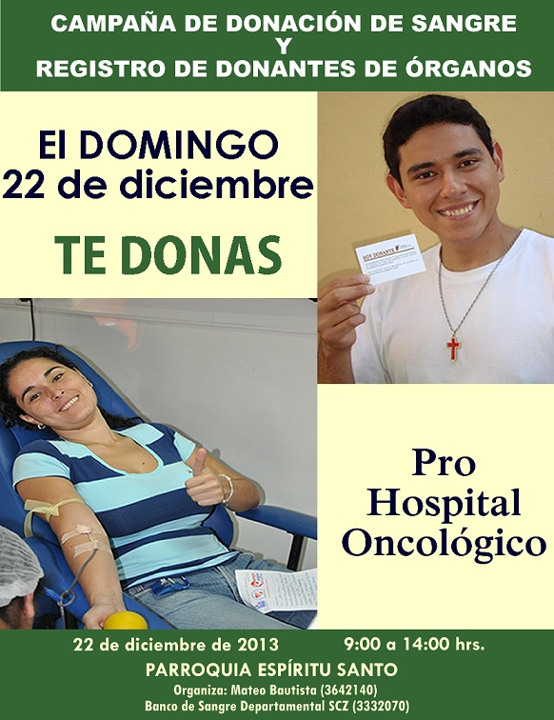

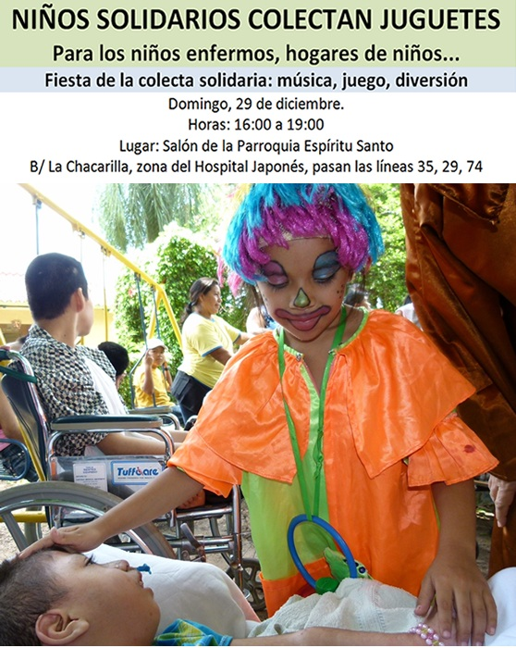
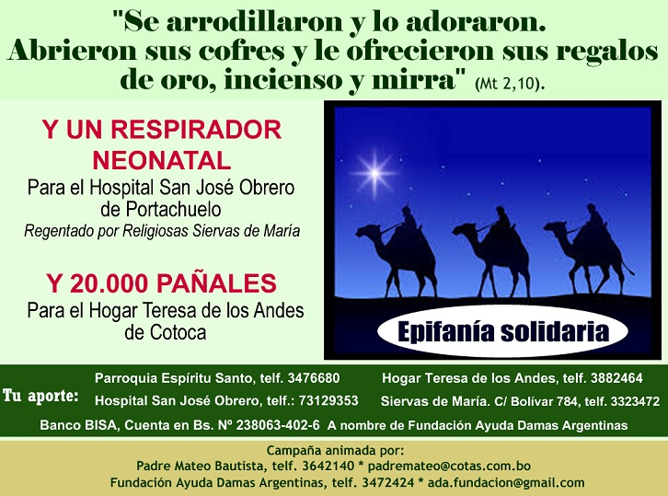

OLIMPIADAS SOLIDARIAS
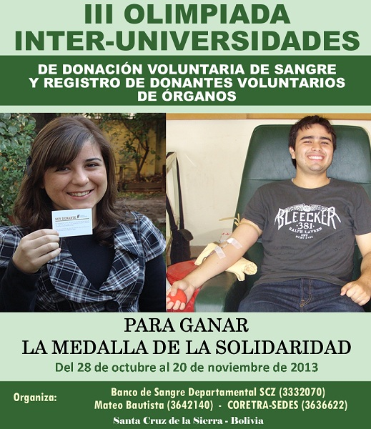

Por tercer año consecutivo se vienen realizando las Olimpiadas Interuniversitarias de donación voluntaria de sangre, de los días 28 de octubre al 21 de noviembre.
Se presentaron a donar 1772 universitarios, siendo 1.502 quienes hicieron la donación efectiva.
Agradecemos esta gran generosidad.

- UCEBOL: 329 Medalla de Oro
- UTEPSA: 254 Medalla de Plata
- UDABOL: 248 Medalla de Bronce
- CUMBRE: 124
- UNIFRANZ: 105
- UNE: 104
- UAGRM: 90
- UPDS: 80
- UEB: 58
- UNO: 51
- U. CATOLICA: 42
- UPSA: 36
- UDI: 17
Total: 1538

IV CENTENARIO DE LA MUERTE
DE SAN CAMILO 1550-1614
PATRONO DE ENFERMOS, PROFESIONALES
DE LA SALUD Y HOSPITALES

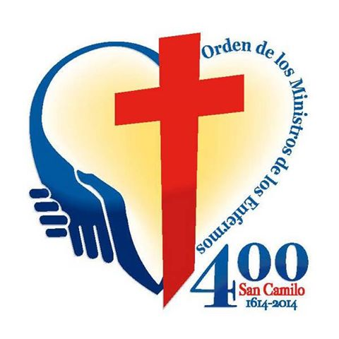
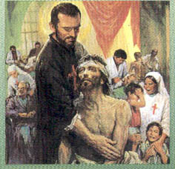

“Los enfermos
son la pupila
y el corazón
de Dios”
(San Camilo)

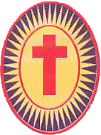
CENTRO “SAN CAMILO”
DE HUMANIZACIÓN Y PASTORAL DE LA SALUD
Santa Cruz de la Sierra (Bolivia) / C. C. 25 Telf./Fax: 0591-3-3642140
Director: Padre Mateo Bautista
e-mail: padremateo@cotas.com.bo
www.pastoralsalud.com / www.pastoralduelo.com

